“司法独立”并不意味“司法独大”，法官是人并不是神

谢悦汉 [有理儿有面](javascript:void(0);)

**有理儿有面**

微信号 youli-youmian

功能介绍 你说是不是

2020-10-27[原文](https://mp.weixin.qq.com/s?__biz=Mzg3MjEyMTYyNg==&mid=2247515276&idx=2&sn=0d312608b8d4f753daf40d545d5e0b92&chksm=cef6e8f9f98161efabc07c144f47ceda419d10971d73c8f731eee3c2652977c1129e04c5bab2&scene=27#wechat_redirect&cpage=58) 发表于

收录于合集





**全文共841字，图片1张，预计阅读时间为3分钟。**



▼

本文作者：香港媒体人 谢悦汉

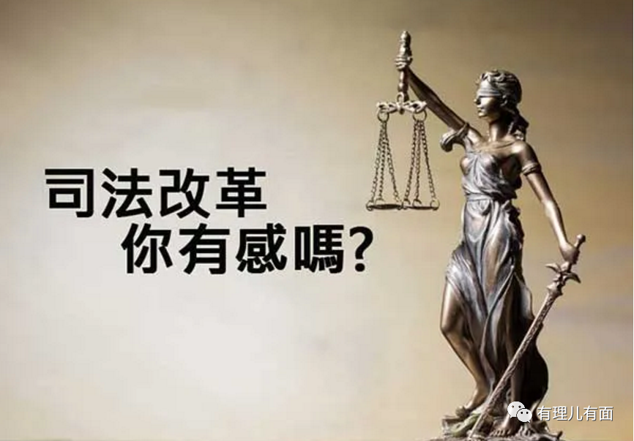

黄汝荣大律师(前常任裁判官)在今《亚洲周刊》大爆司法部门各种弊端，指出司法系统内派系林立，影响判决；司法覆核极易获批，导致滥用；法官对保释条件及判决宽松，有制度诱因；法官立场偏颇，判案政治化。上述种种情况说明，香港司法制度必须尽速进行严正改革。

够胆深入谈及香港司法制度内部问题个矛盾，以及指出司法系统内的腐败及不得民心，黄汝荣是开创先河，抱着“舍我其谁”勇往直前的精神，是以个人抱负和带有使命感，才会以正气和勇气揭发当今司法界黑幕和弊端。

他直指司法机构存有九项重大漏洞，“一是马房文化问题严重；二是申请司法覆核太过容易获批；三是法官对保释条件及判决太过宽松；四是法官立场偏，判案过于政治化；五是司法官员对中国内地司法系统存在严重偏见和歧视；六是法官判案没有连贯性；七是法庭内管理过于松懈；八是司法系统内存有三级制，影响极大；九是司法系统内部，投诉机制毫无透明度”。

政府如果不痛下决心，排除万难进行司法改革，黄汝荣担心，港人会失去对司法制度的信心，而国际亦会对本港司法体制存疑。他提议，应进速设立“司法监督委员会”及“量刑委员会”，又指出“法官是人并不是神”，这种石破天惊言论，会震撼司法界和法律界，以及整个社会。

《大公报》亦报导曾繁凯(退休法官)的意见，曾繁凯于1992年入职司法机构，历任各级法院裁判官，又曾于2006至2007年担任特别法庭法官，他强调，香港法官必须准确理解实施“一国两制”的宪制责任，并认为当务之急，是必须尽快设立“特别法庭”，处理大量涉及修例风波的案件。

曾繁凯指出，大量涉及修例案件的问题根源，是“违法达义”歪理在社会上萌芽，奈毒年青人心智，政府要加大力度做好国民教育。

这两位退休法官都仗义执言，政府能忽视他俩人的建议吗？“忠言逆耳，苦口良葯”，建制派和爱港人士必须响应和采取行动，对政府和司法部门施加压力，甚至要将民怨民愤反映到中央，“改革司法，此其时矣”。

**图片转自网络**

**文章转自《狮子山下》**





**关注公众号：**

**有理儿有面**

**理   性｜   揭   秘｜   探   讨**







### 精选留言

用户设置不下载评论